**Информация к проекту решения о предоставлении разрешения на условно разрешенный вид использования земельного участка:**

**Заявитель:** Беженарь Наталья Петровна

**Земельный участок:**

адрес: Новосибирская область, Тогучинский район, п. Льнозавод, ул. Заводская, 10 (согласно схемы расположения земельного участка на кадастровом плане территории, утвержденной постановлением администрации Тогучинского района Новосибирской области от 23.12.2021 № 1354/П/93)

площадь: 214 кв.м

**Территориальная зона:** Зона застройки индивидуальными жилыми домами и ведения личного подсобного хозяйства (Жин)

**Запрос:** «магазин»

**Планируется:** магазин

Схема № 1

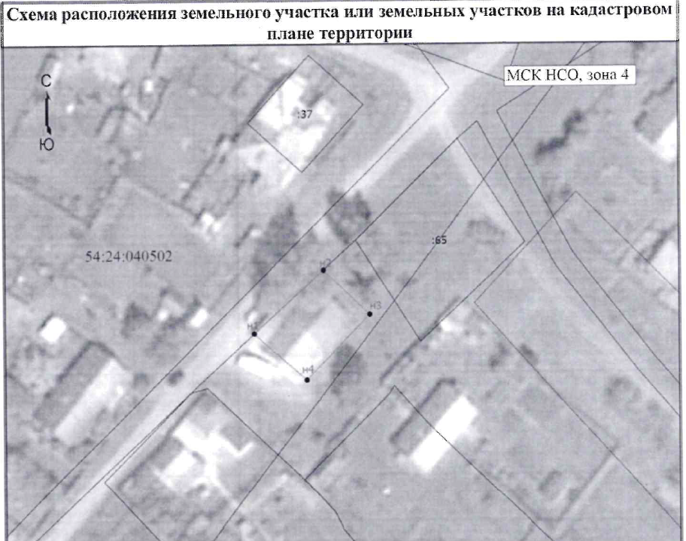

Схема №2

